
2025
МБОУ Исенбаевская СОШ
Агрызского муниципального района РТ

Инфографика
 | Количество работников 2022-2023 учебный год |  | Количество работников  2023-2024 учебный  год |  | Количество работников  2024-2025 учебный  год
 | всего | Из них педагогов | всего | Из них педагогов | всего | Из них педагогов
МБОУ Исенбаевская СОШ | 16 | 13 | 15 | 13 | 15 | 13
Качественный состав педагогических работников

Категории | Количество педагогов  2022-2023 уч.год |  | Количество педагогов  2023-2024 уч.год |  | Количество педагогов  2024-2025 уч.год
Высшая, первая | 9 | 69 % | 10 | 77 % | 9 | 69 %
Образовательный ценз педагогических кадров

Образование | Количество педагогов 2022--2023 уч.год |  | Количество педагогов 2023-2024 уч.год |  | Количество педагогов 2024-2025 уч.год
Высшее профессиональное образование | 13 | 100% | 13 | 100% | 12 | 92 %

Наличие квалификационных категорий
Учебный год |  | 2022-2023 |  |  | 2023-2024 |  |  | 2024-2025
Наименование образовательной организации |  | Имеют кв. категории (%), динамика | ВЫСШАЯ | ПЕРВАЯ | Имеют кв. категории ч (%) | ВЫСШАЯ | ПЕРВАЯ | Имеют кв. категории ч (%) | ВЫСШАЯ | ПЕРВАЯ
1 | Исенбаевская СОШ | 9\ 69% | 4\ 44,5% | 5\55,5 % | 10 \ 77% | 5 \ 50% | 5\ 50% | 9\ 69% | 5\55,5 % | 4\ 44,5%

2025 – Год защитника Отечества и 80-летия Великой Победы
Указом Президента Российской Федерации от 16.01.2025 № 28 "О проведении в Российской Федерации Года защитника Отечества", в целях сохранения исторической памяти, в ознаменование 80-летия Победы в Великой Отечественной войне 1941-1945 годов, в благодарность ветеранам и признавая подвиг участников специальной военной операции
По МБОУ Исенбаевская СОШ разработан План мероприятий по подготовке и проведению Года защитника Отечества и 80-летия Великой Победы
Мероприятия, посвященные

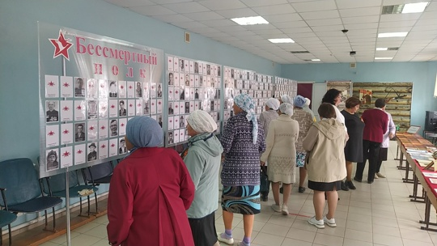
Году защитника Отечества и 80-летия Великой Победы
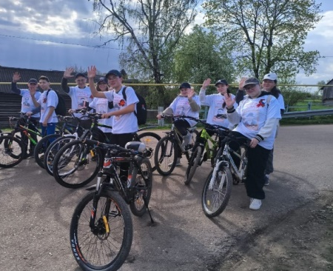
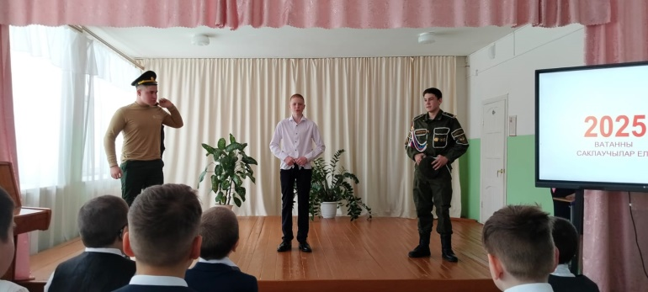

Мероприятие по открытию Года защитника Отечества Велопробег -2025 Акция «Бессмертный полк: Герои среди нас»
и 80-летия Великой Победы
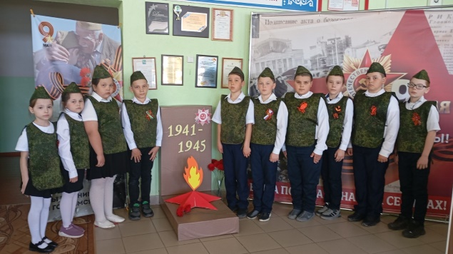
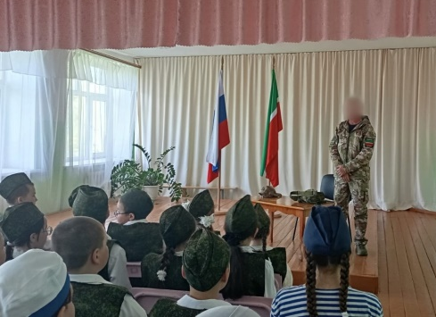
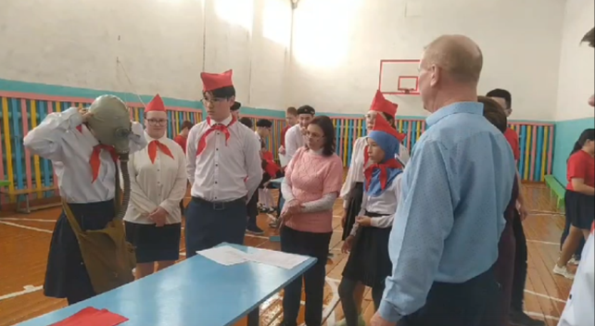

Военно-спортивная игра "Зарница" Встреча с участником СВО Реализация проекта "80 шагов к Победе

Проект «Инженерная республика»
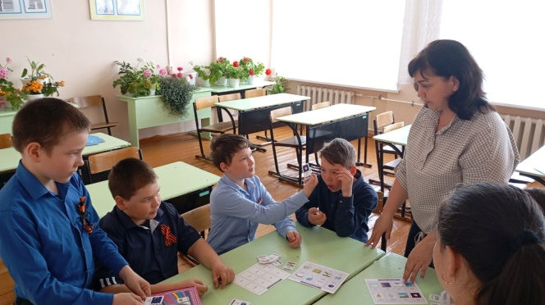
С января 2024 года в школе реализуется проект «Инженерная республика». Мероприятия, проведенные в рамках реализации проекта.
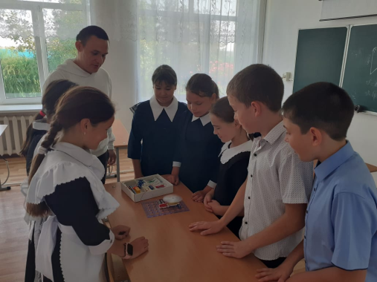
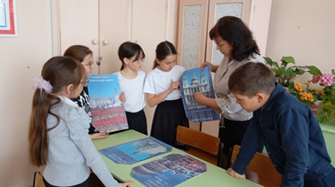
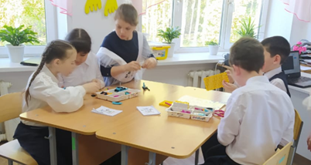
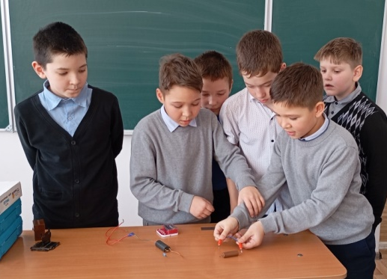
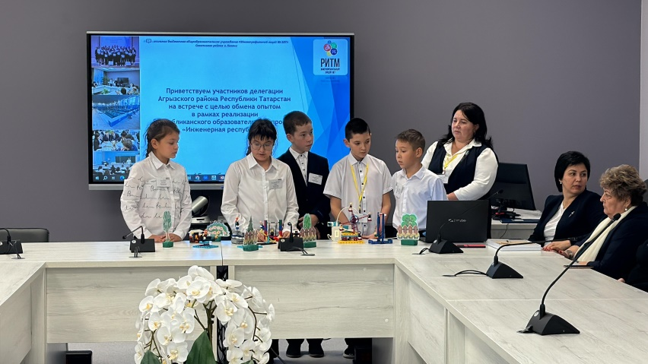
Защита проекта «Парк развлечений» Виртуальная поездка в Лондон Практикум «Радиоприемник»

Творческая работа «В гостях у погоды» Квест-игра «Маленькие конструкторы» Мастер-класс
«Первые шаги в электронике»
Центр «Точка роста»
Естественно – научное направление
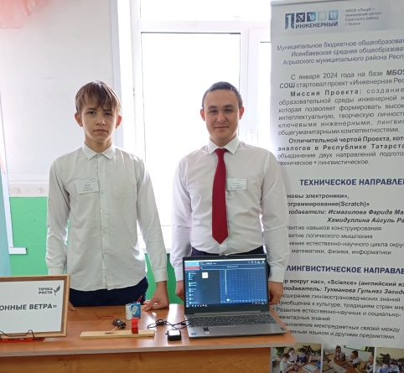
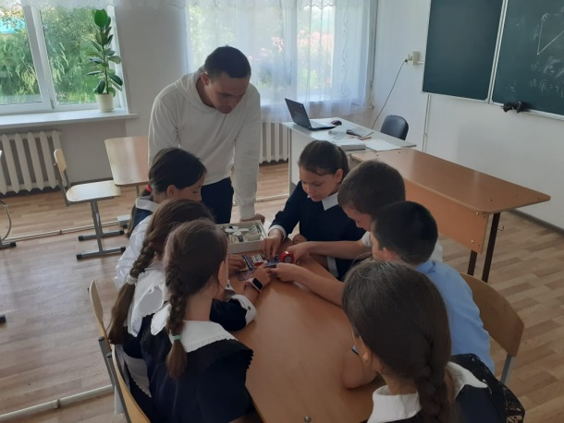
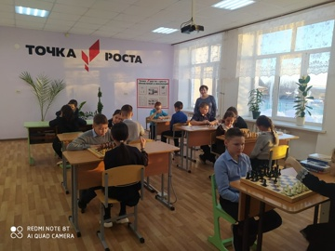

Школьный шахматный турнир
Практикум «Юные физики»
Мастер-класс «Ионные ветра»

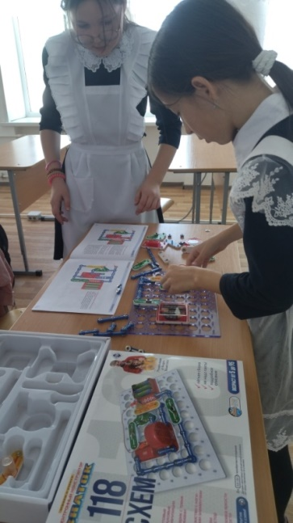

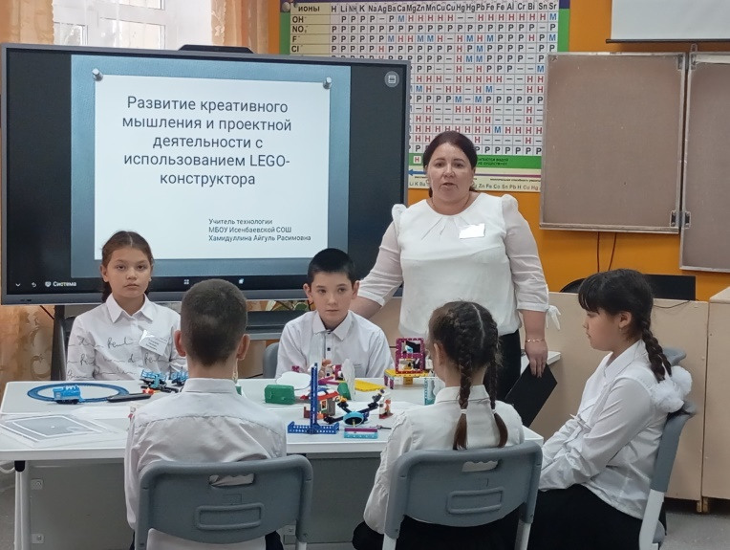
Фрагмент внеурочного занятия зонального семинара «Практические аспекты реализации основных и дополнительных общеобразовательных программ с использованием ресурсов центров «Точки роста»
Защита проектов на семинаре приуроченный к Году науки и технологии и развитию инженерно-технологического профиля в образовательной организации.

Хакимов Ильнур Фердинантович- победитель гранта
«Поддержка педагогов физики, математики, информатики в Республике Татарстан» в 2025 году
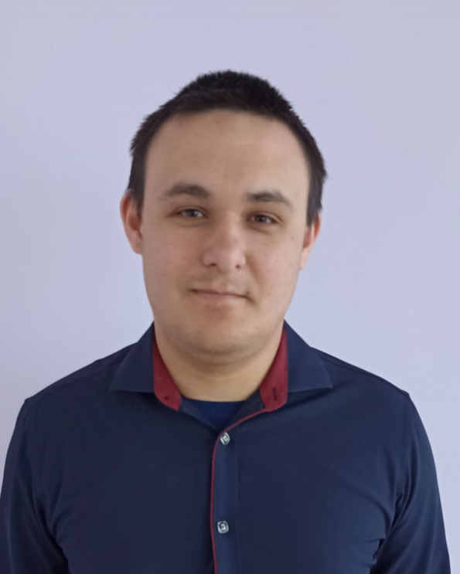

Результативность участия одаренных детей в мероприятиях муниципального, республиканского, межрегионального, всероссийского и международного уровней.

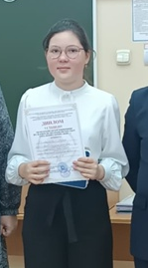
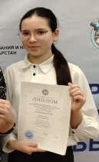
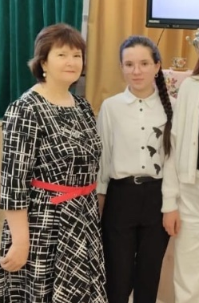

Республиканская олимпиада Конкурс молодых писателей "Илһам XIII Республиканская конференция
по татарской литературе «Жить, помня о корнях своих… »
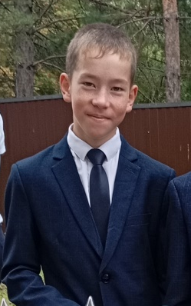
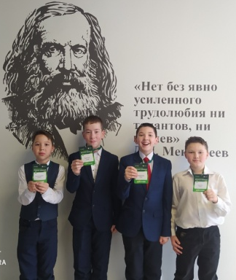
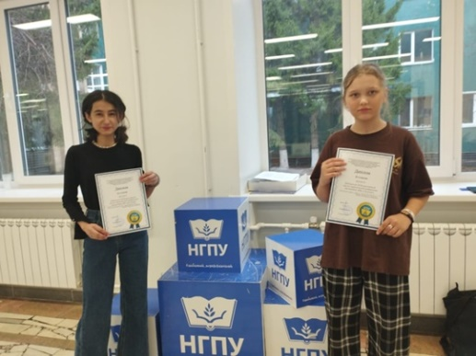

III Всероссийская XIII Региональная Фестиваль "Физмат прорыв" VIIIРеспубликанский конкурс
научно-исследовательская конференция “На страже Отечества”

Название мероприятия | ФИО ученика | класс | Результат
Муниципальный этап Республиканской олимпиады школьников по татарскому языку | Нурмехаметова Зиля  Ягъфаров Камил  Фатхутдинова Лиана | 10 класс  11 класс  8 класс | Победители
 | Хамидуллина Элиза  Ишмуратова Рухшана  Нурмехаметова Алия  Хамидуллин Самат  Фазлиахметова Алия  Исмагилов Амир | 7 класс  9 класс  7 класс  5 класс  5 класс  5 класс | Призеры
 | Мөхәммәдиева Мәдинә  Симакова Самира  Сундуков Рамазан  Самсонов Рамазан | 7 класс  5 класс  8 класс  9 класс | участие
Муниципальный этап Республиканской олимпиады школьников по татарской литературе | Нурмехаметова Зиля | 10 класс | Победитель
 | Ягъфаров Камил  Хамидуллина Элиза | 10 класс  7 класс | Призер  Призер
 | Ишмуратова Рухшана Мөхәммәдиева Мәдинә Нурмехаметова Алия | 9 класс  7 класс | участие
Муниципальный этап Всероссийской олимпиады по биологии | Самсонов Рамазан  Фатхутдинова Лиана  Фатхутдинова Лиана | 9класс  8 класс  8 класс | Призер  Призер  призер
Республиканский этап олимпиады школьников по родной (татарской) литературе | Хамидуллина Элиза | 7 класс | призер
Межрегиональные предметные олимпиады КФУ по татарскому языку (интернет тур ) | Ягъфаров Камил Нурмехаметова Зиля  Гиззатуллин Ленар | 11 класс  10 класс  10 класс | Победители и призеры, приглашение на очный тур
Федеральная олимпиада школьников (СВОШ) по родным языкам и литературам 1 этап | Нурмехаметова Зиля  Фатхутдинова Лиана | 10 класс  8 класс | Допуск на 2 этап
Заключительный этап федеральной олимпиады школьников по родным языкам и литературам (профиль - татарский язык и литература) | Нурмехаметова Зиля  Фатхутдинова Лиана | 10 класс  8 класс | призер

Результаты ЕГЭ:

Предмет | РФ | РТ | Район | Школа
Русский язык | 60.7 | 65 | 66,59 | 69
Математика (проф.) | 62 | 68,68 | 64,55 | 78
КЕГЭ | 55,9 | 60,54 | 57,88 | 56

Результаты ЕГЭ за последние 3 года:

Предмет | 2022-2023 | 2023-2024 | 2024-2025
Русский язык | 87,7 | Нет 11 класса | 69
Профильле математика | 65 | Нет 11 класса | 78
Физика | 60 | Нет 11 класса
Химия | 100 | Нет 11 класса
Җәмг.белеме | 71 | Нет 11 класса
Биология | 89 | Нет 11 класса
Татар теле | 84 | Нет 11 класса
Информатика |  | Нет 11 класса | 56

Результаты ОГЭ:
Предмет | 2022-2023 | 2023-2024 | 2024-2025
Русский язык | 5 | 4 | 4
Математика | 4 | 4 | 4
Химия | 4 | - | 4
География | 5 | 4 | 4
Туган тел | - | 5 | -
Физика | 4 | - | -
Информатика | 4 | 4 | 4
История | - | 4 | -
Биология | 4 | - | 4

Предмет | Успеваемость | Качество | Средний балл
Рус теле | 100% | 60% | 27
Математика | 100% | 100% | 16
География | 100% | 66,6% | 21
Информатика | 100% | 100% | 4,25
Химия | 100% | 100% | 28
Биология | 100% | 100%

Предмет | РТ | Район | Школа
Рус теле | 4.58 | 4.46 | 4
Математика | 4.07 | 3.98 | 4
География | 4.31 | 4.46 | 4
Информатика | 3.78 | 3.94 | 4
Химия | 4.35 | 4.52 | 4
Биология | 4.18 | 4.54 | 4

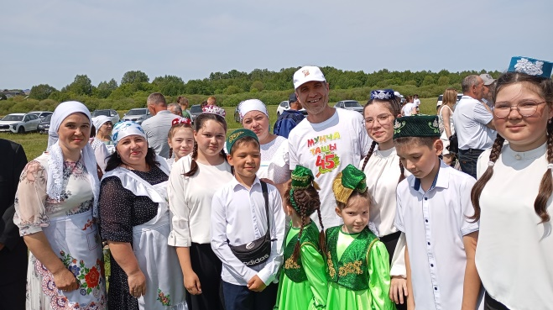
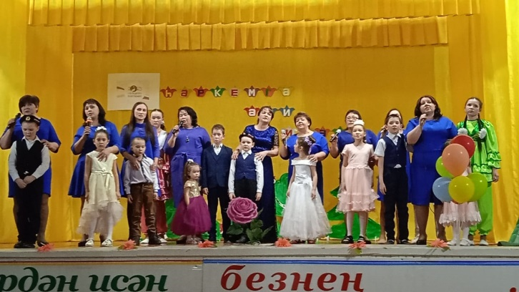
Работа с родителями
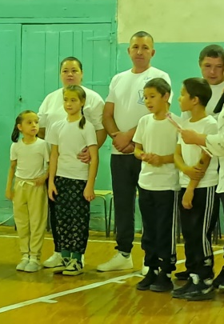

“ Минем гаилә”
- Гаилә бәйрәмнәре
- Театраль күренешләр
- Әдәби сценарийлар,
- публикацияләр
- Әңгәмәләр, диспутлар
- Чыгарылыш кичәләре
- “Өлкәннәр көне”
“Туган як”
- Милли бәйрәмнәр, гореф-гадәтләр, йолалар.
- Авылым чишмәләре
- Шәҗәрә төзү
- Кошлар – безнең дусларыбыз

“Сәламәтлек”
- Сәламәтлек көннәре
- Кинодәресләр
- Олимпиада уеннары
- Көрәш түгәрәкәре
- Сәламәт яшәү рәвеше

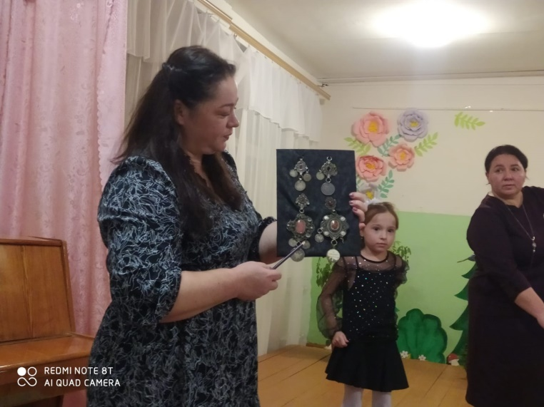
“ Мин –гражданин”
- Шәфкатьлелек акциясе
- Хезмәт десантлары
- Экологик өмәләр
- Очрашулар
“ Интеллект”
- Укучылар оешмасы
- Фәнни гамәли конференцияләр
- Бәйгеләр
- Акция - флешмоб

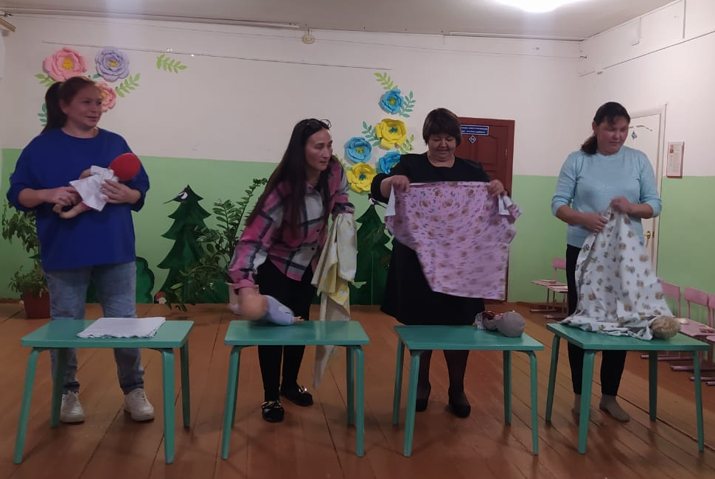
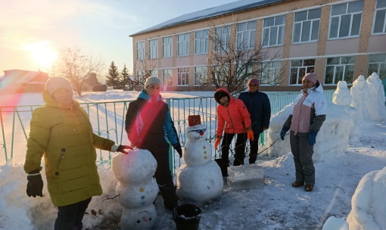

“Патриот”
- Ветераннарга ярдәм
- Мәктәп музеена ярдәм
- “Үлемсез полк” акциясе
- Минем туганнар- Ватан сакчылары

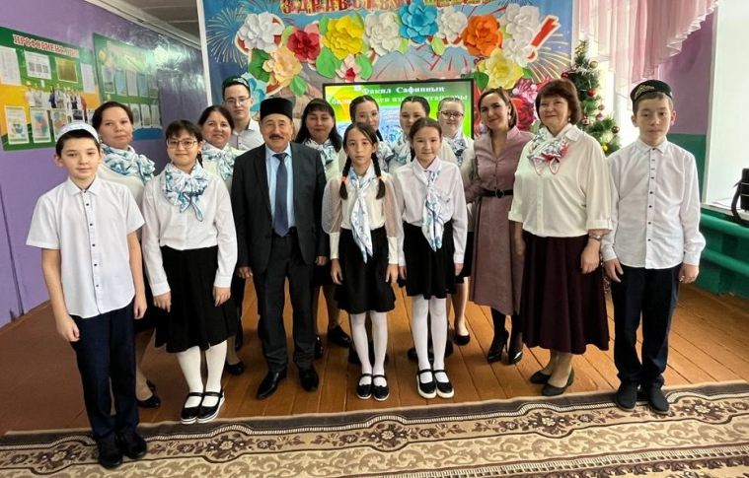
ФЛЕШМОБЫ
“1. “Туган тел ул- ..” халыкара флешмобы.
2. Габдулла Тукайның туган көне уңаеннан #Минем Тукай (КФУ)
3. “Җиңү коне”
МАРАФОНЫ
1. Татар телендә Бөтендөнья “Әдәби марафон”
2. “Тукай шигырьләрен кычкырып укыйбыз”
3. “Язлар безгә Тукай белән килә”
4. “Салют сиңа, Муса Җәлил!”
5. “Хәтер уты”
6. “Һәркемнең бар үз теле”

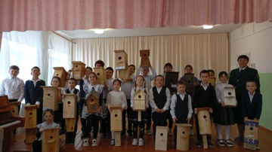
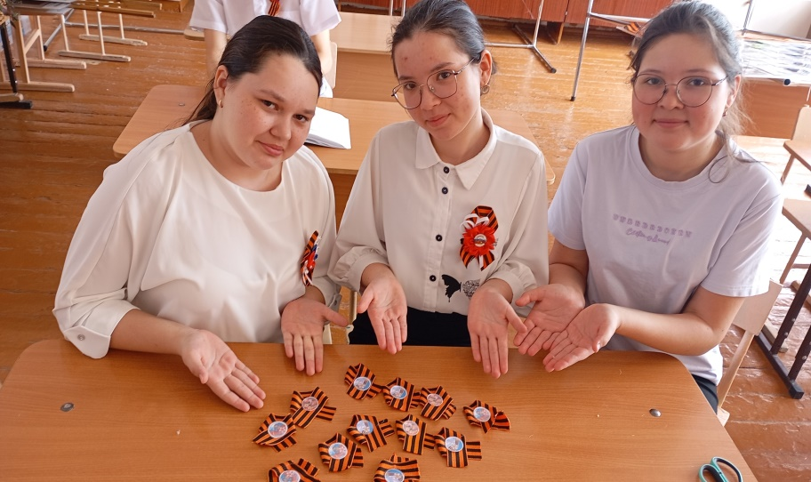
Формы работы с детьми

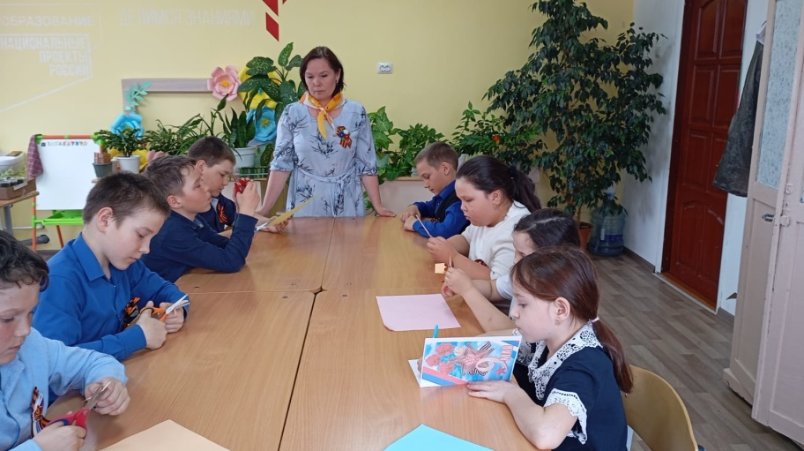
АКЦИИ
1“Татарча диктант”
2. “Бөек Җиңү көненә рәсемнәр”
3. “Тукайны ясыйбыз”
4.”Россиядә туган телләр”
- #БезТукайныукыйбыз#
6. #Тукай әсәрләрен ясыйбыз
7. Бөек Җиңүнең 80 еллыгына багышланган #ХәтерлибезУкыйбызИҗат итәбез
8. “Бөек Җиңү-рәсемнәрдә”
9. Сакла.ру сайтында“Балалар һәм әти-әниләр өчен юл йөрү куркынычсызлыгы кагыйдәләре”
10. “Үлемсез полк”акциясе
КОНКУРСЫ
- “Ветеранга хат”
- “Хәтер битләрен сурәтлибез”
- “Иң яхшы җимлек”
- “Укучы әни, бала”
- “Укучыларның мәдәни көндәлеге” һ.б.

«Орлята России» — масштабный всероссийский проект для начальной школы
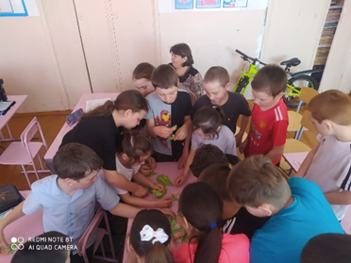
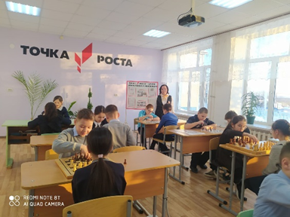
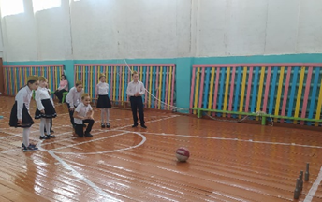

Трек
«Орлёнок – Мастер»
Трек
«Орлёнок – Эрудит»
Трек
«Орлёнок – Лидер»

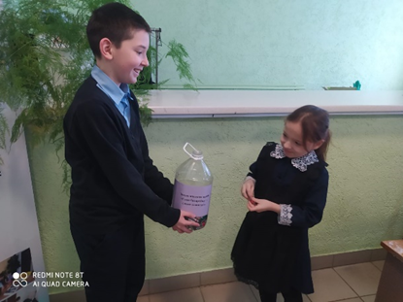
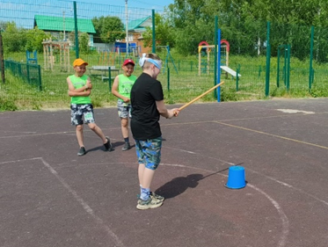
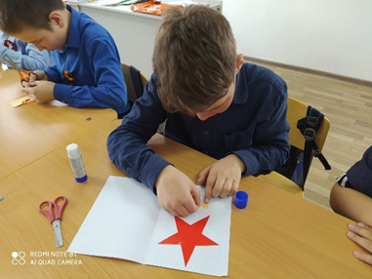

Трек
«Орлёнок – Эколог»
Трек
«Орлёнок – Доброволец»
Трек
«Орлёнок – Спортсмен»

«Движение первых» — российское молодёжное движение
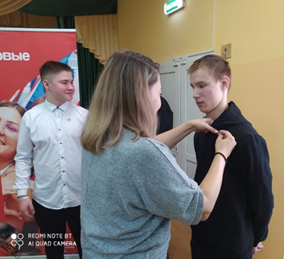
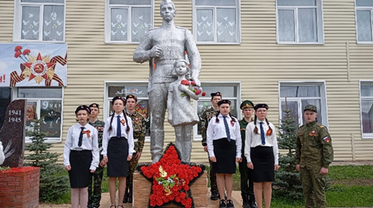
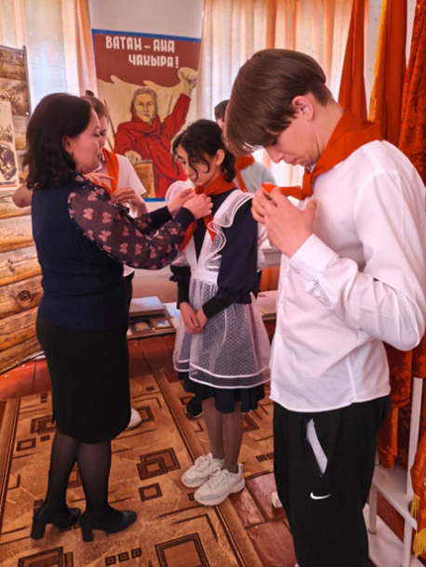

День пионерии Акция «Вахта памяти» Посвящения в ряды РДДМ
"Движение Первых"

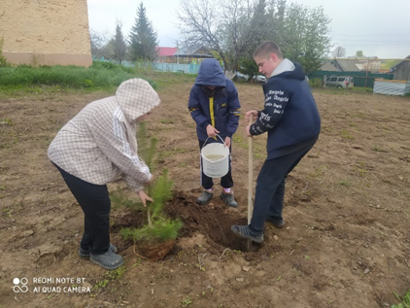
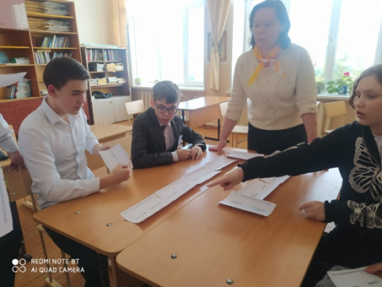
Акция «Сад памяти»

Настольная игра «Путешествие Екатерины II
в Крым»

Юнармия
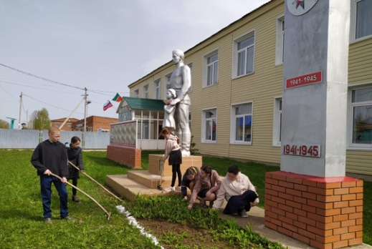
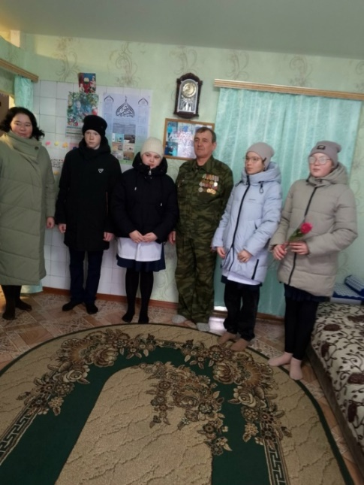
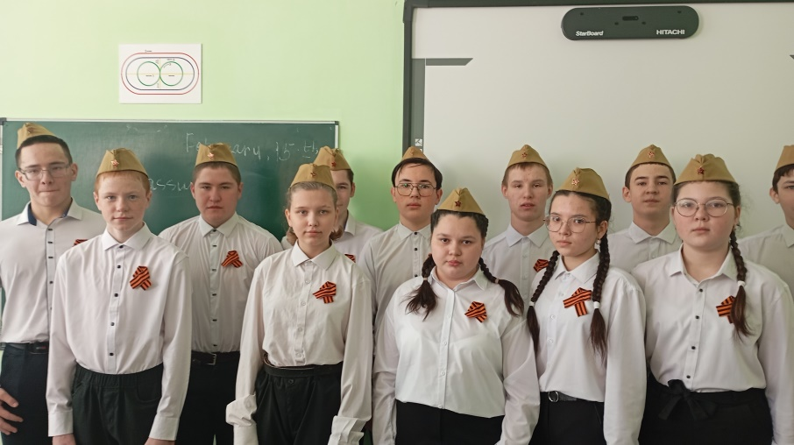

Митинг, посвященный Дню Героев Отечества
Патриотическая акция «Чистый обелиск»
Военно-спортивный Смотр-конкурс песни и строя “Силен в бою, статен в строю”

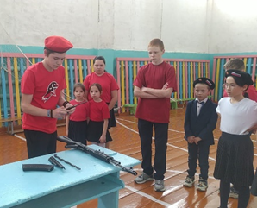
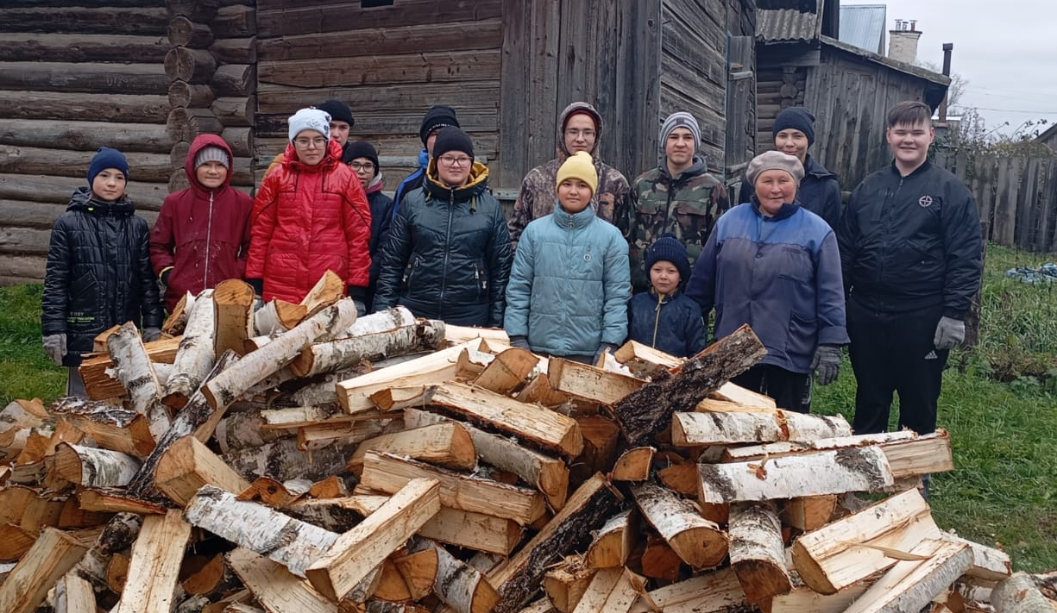
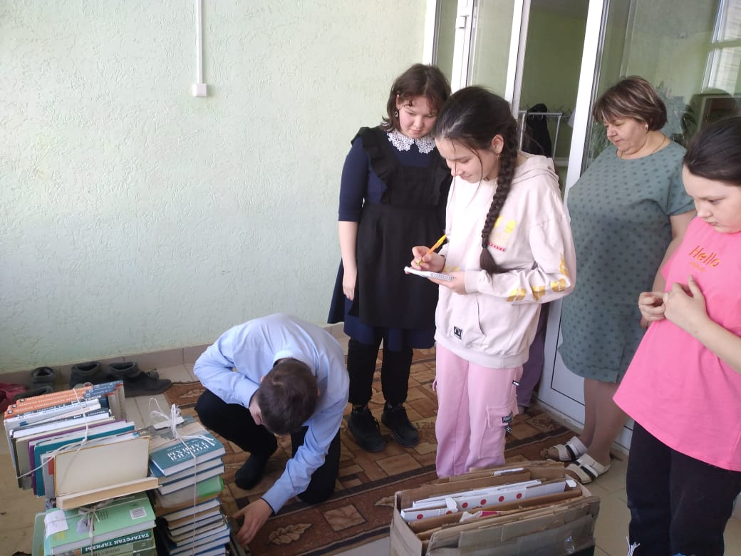

Осенняя акция «Добра»
Военно-спортивная игра "Зарница"
Акция «Бумажный бум»

Музейное дело
Встреча с президентом «Национального конгресса татар и тюркских народов», Ямалиевым Рустамом Фаизовичем, а так же Представителем Штаба Татар Москвы в Республике Татарстан, Хабибуллиным Даудом.
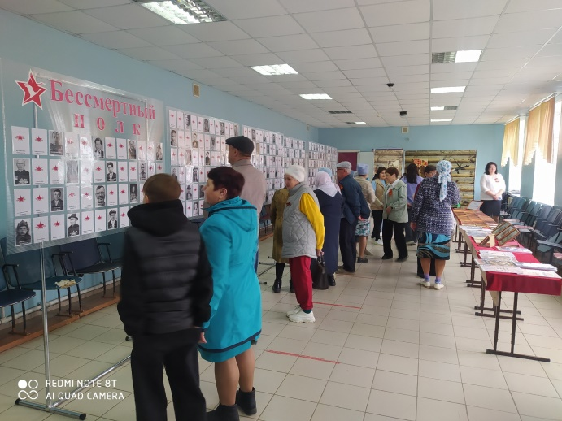
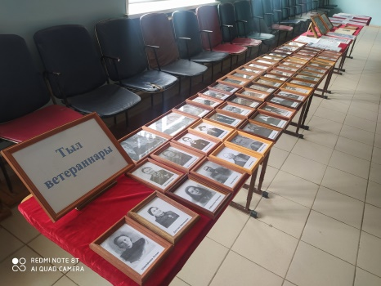
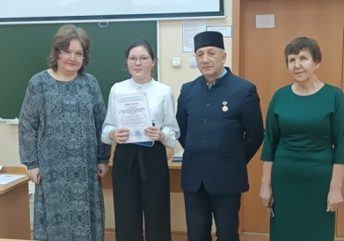
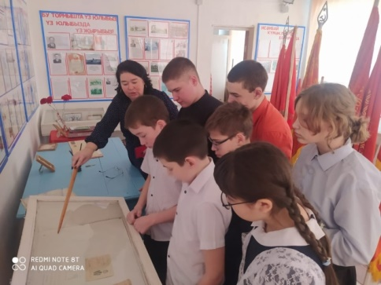
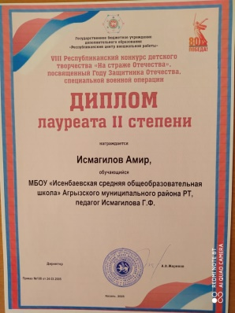
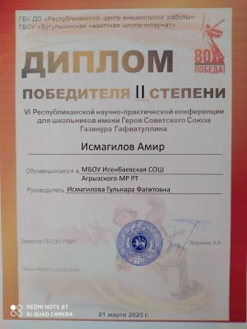
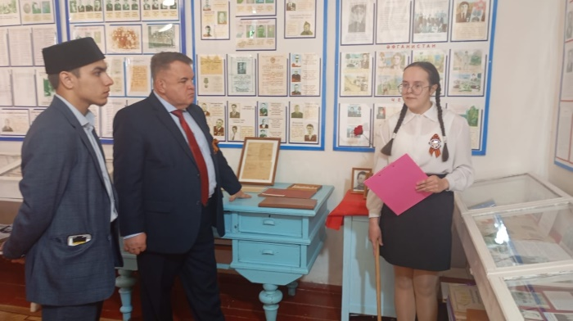
Акция «Бессмертный полк: Герои среди нас»
Мухаммадиева Мадина победитель в XIII Республиканской конференции исследовательских краеведческих работ «Жить, помня о корнях своих…» номинация «Историческое краеведе ние. Летопись»
В рамках Года Защитника Отечества и 80-летия Победы в Великой Отечественной войне, учащиеся школы и воспитанники детского сада посетили школьный краеведческий музей.
Исмагилов Амир призер в VI Республиканской научно-практической конференции для школьников имени Героя Советского Союза Газинура Гафиатуллина и VIII Республиканского конкурса детского творчества “На страже Отечества”, посвященный году Защитника Отечества, специальной военной операции

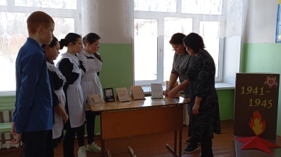
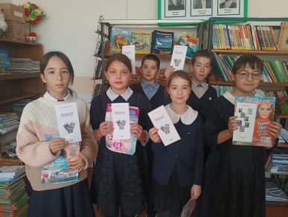
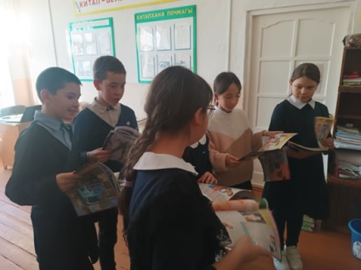
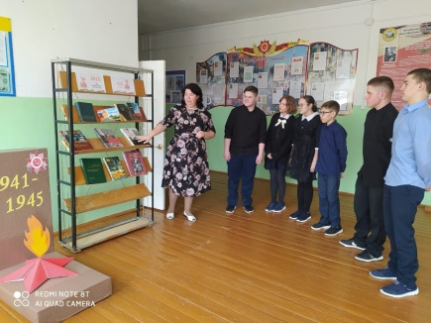
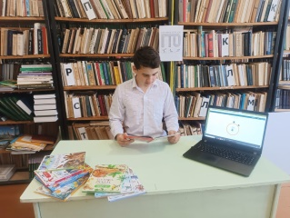
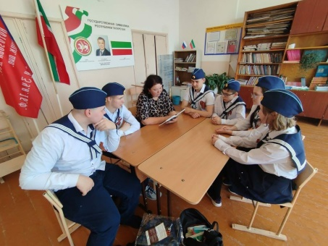
Библиотека
Библиотечный урок «Журнальный калейдоскоп».
Книжная выставка «Память о войне нам книга оставляет» и выставка фронтовых писем, «Письма с фронта»
Международная молодежая патриотическая акция «Полк Победы», с книжной выставкой «Война! Твой горький след и в книгах, что на полке».
Акция скоростного чтения «Книжное ГТО». Задача акции: в течение одной минуты быстро и осознанно прочитать отрывок художественного текста вслух.

Громкие чтения "Мы читаем книги о войне" в рамках Международной акции "Читаем детям о Великой Отечественной войне"
Безопасное колесо
2022 год 2024 год 2025год
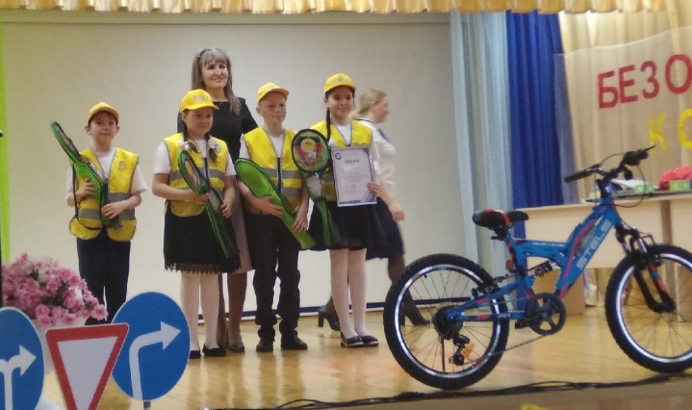
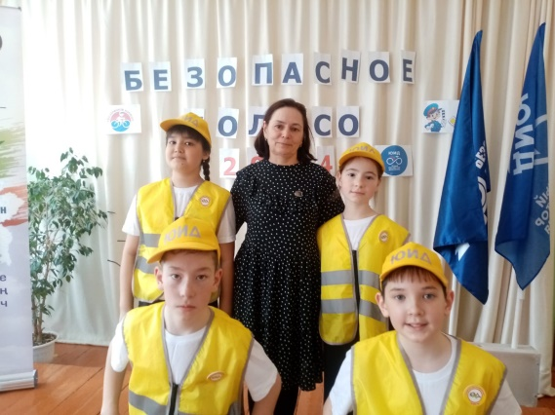
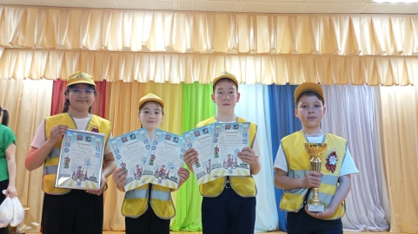

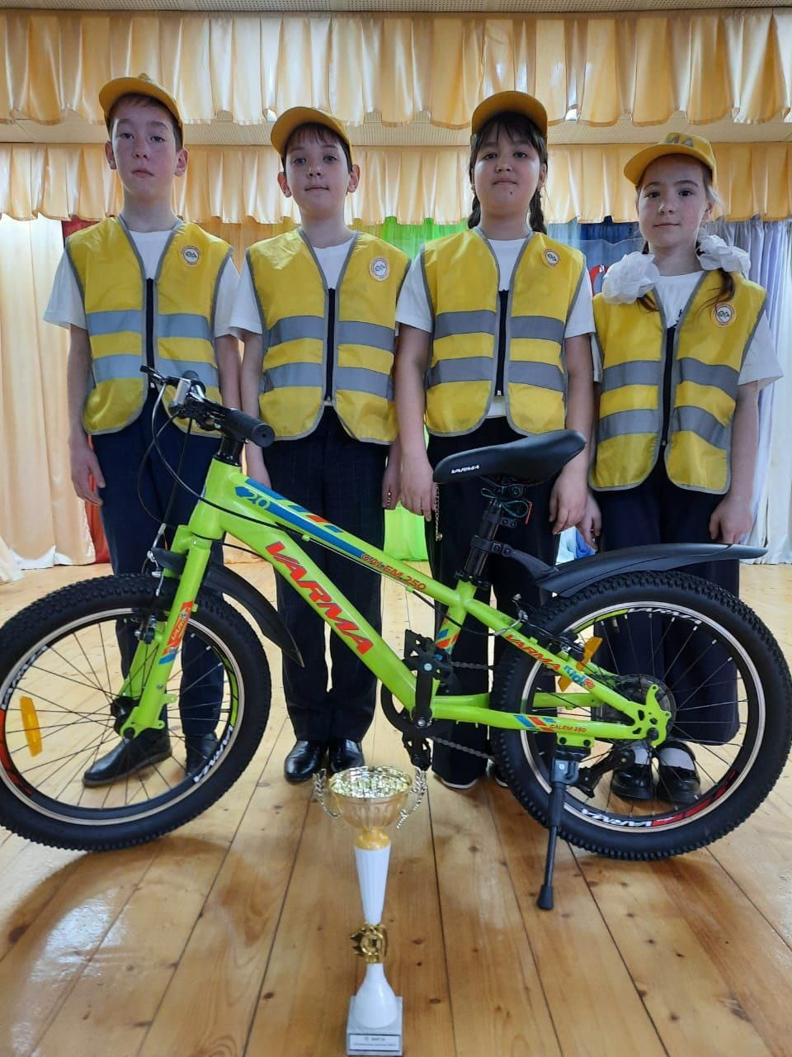

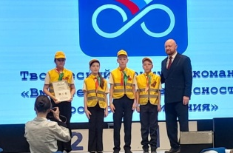
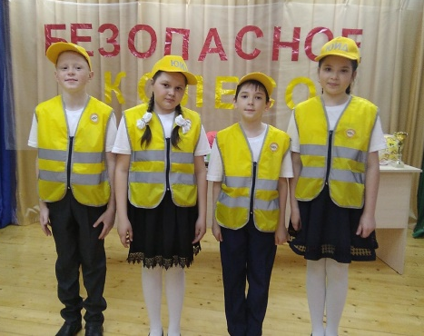

Школьный театр «Күңелле сәхнә»

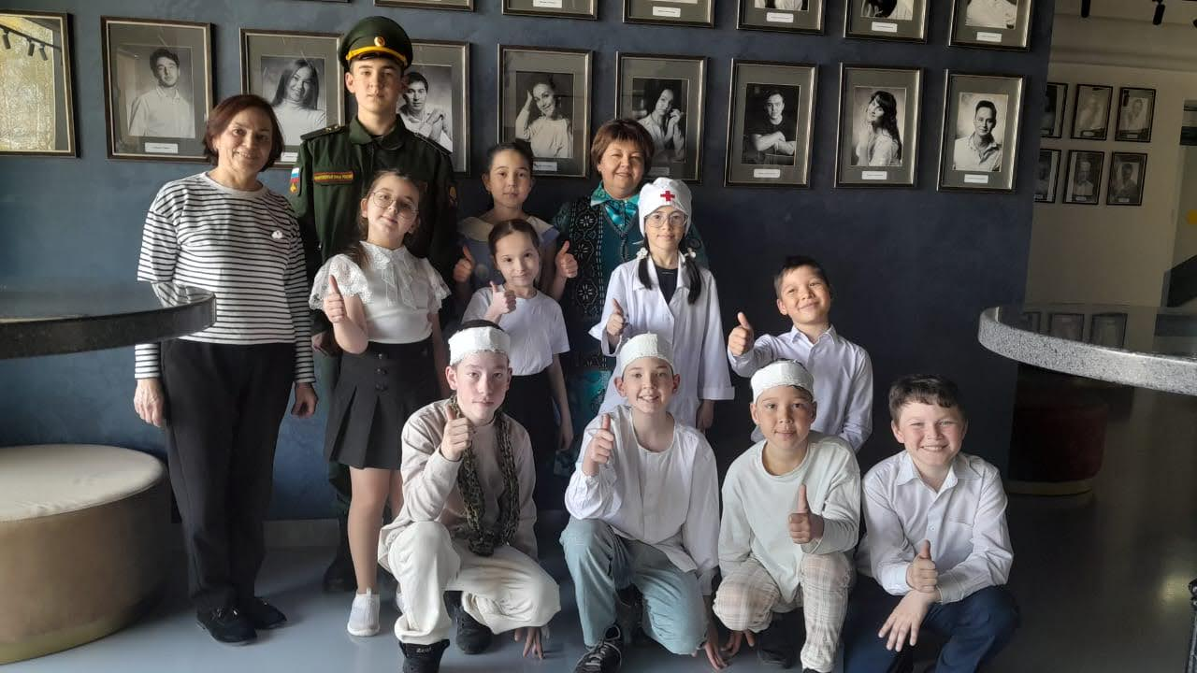
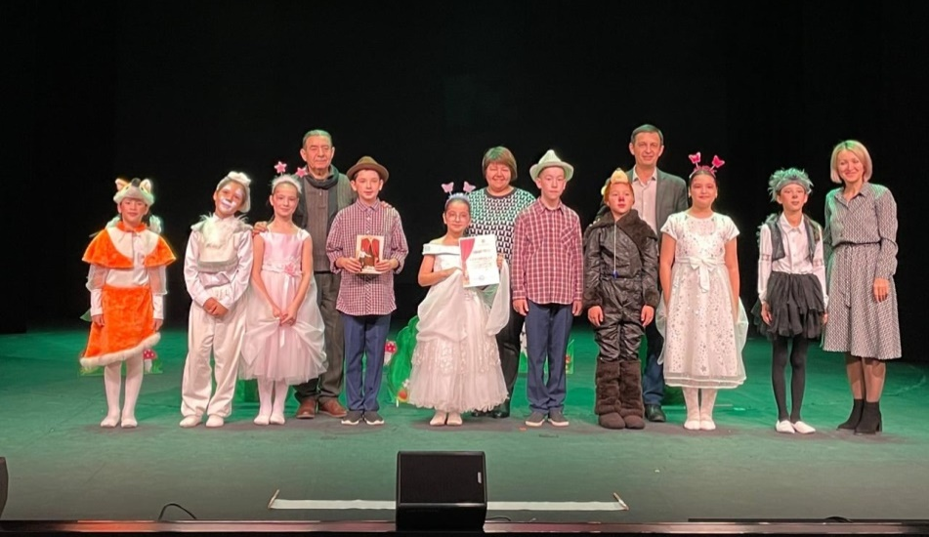

Очный этап республиканского фестиваля
детских и юношеских театров «Сайяр» (г. Н.Челны), апрель, 2025

Очный этап республиканского фестиваля
детских и юношеских театров «Сайяр» (г. Н.Челны), ноябрь, 2024

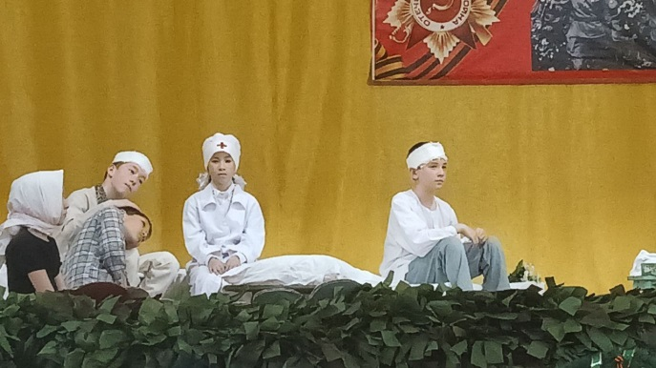
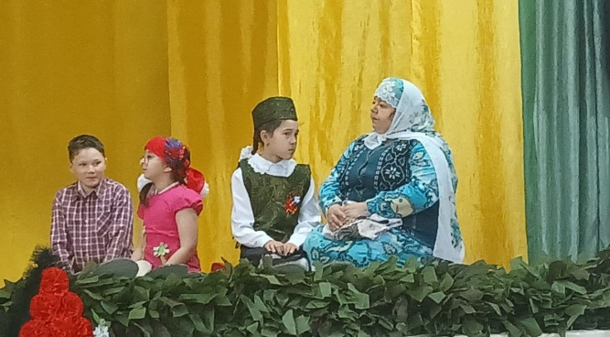
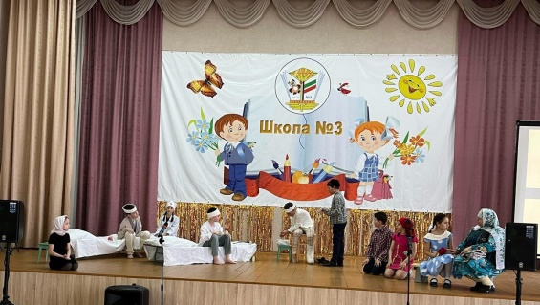

Муниципальный тур республиканского фестиваля
детских и юношеских театров «Сайяр 2025», 1 место
1 место

Муниципальный конкурс школьных театров “Огонь вечной славы”,
1 место

“Орлята учатся летать” V Всероссийский патриотический фестиваль-конкурс, 2 место

Работа педагогического коллектива в театральном направлении
Спектакль по произведению А.Ахметгалиевой “Баш куям тезләреңә...”
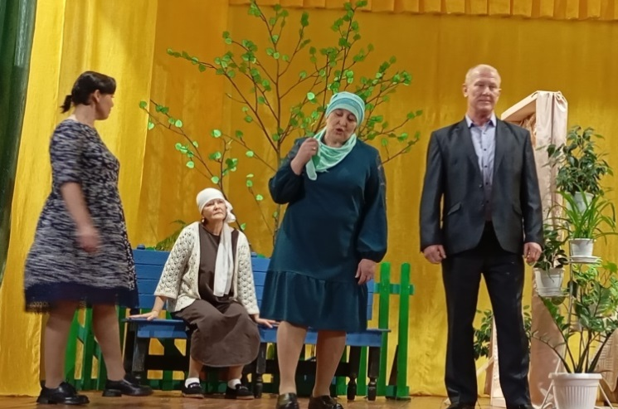
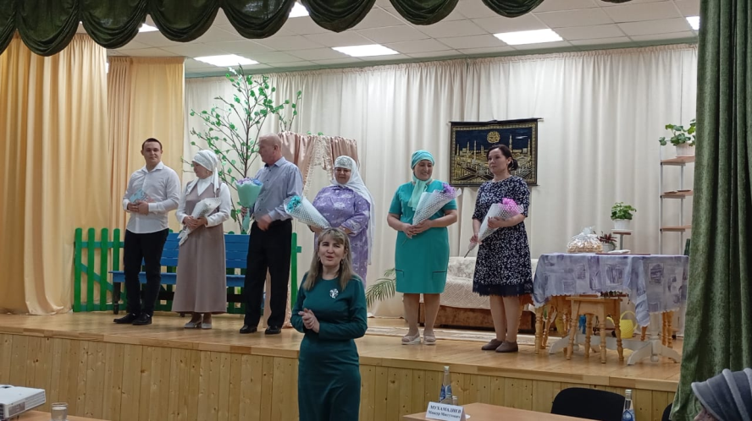
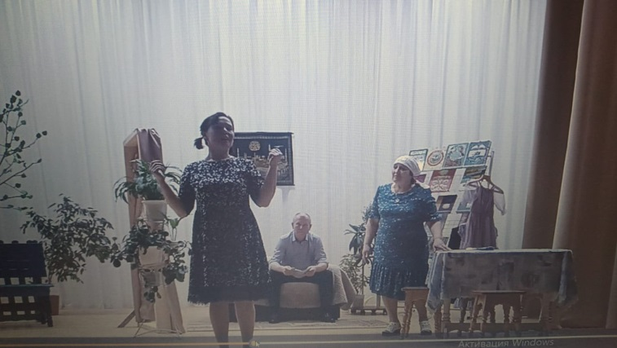
д. Салауш
д. Кадыбаш
С. Исенбаево

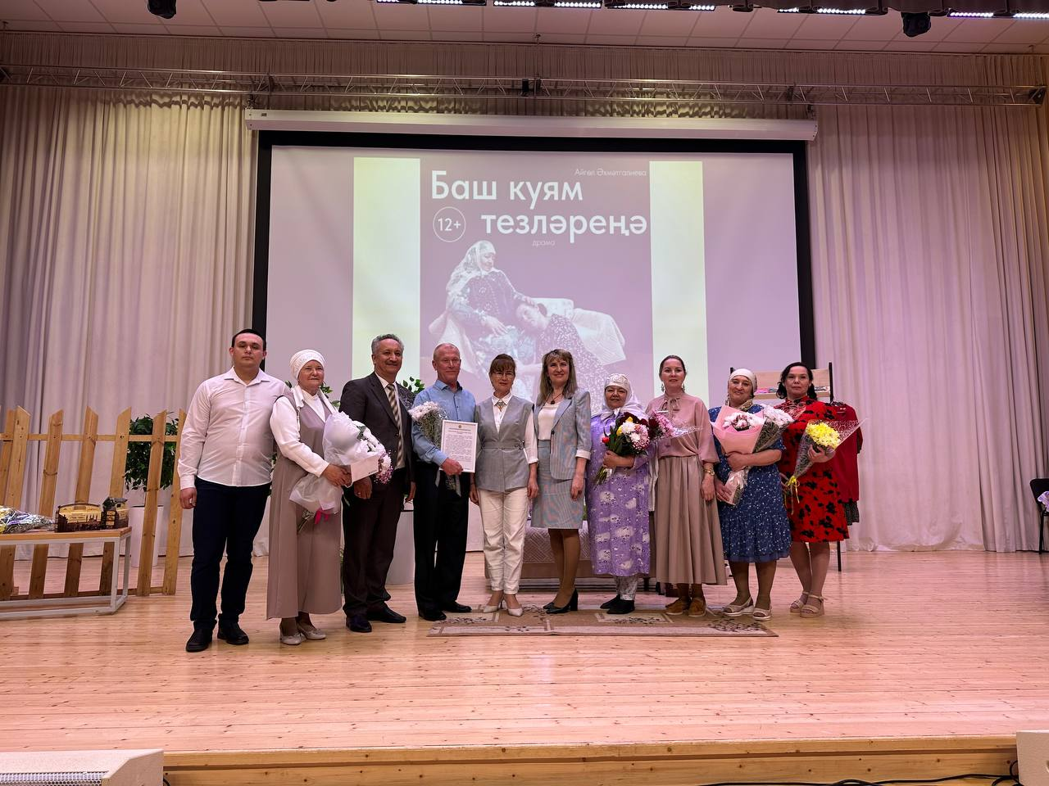
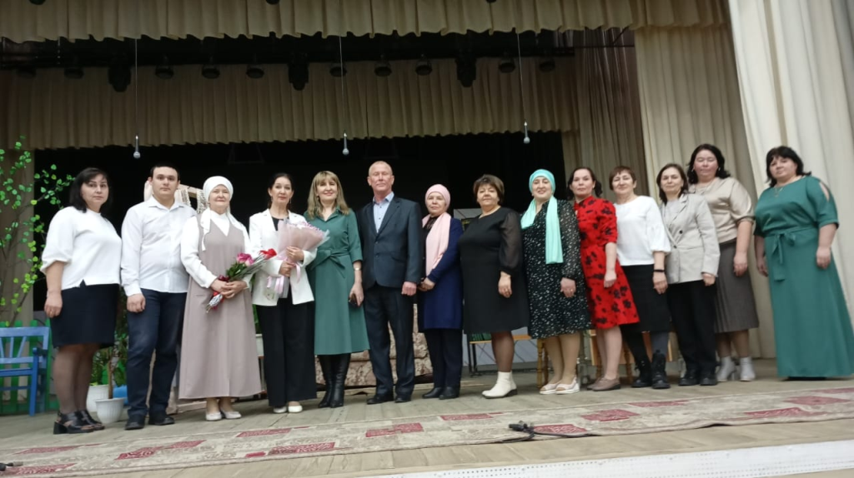

Г.Казань
Г.Агрыз
г. Агрыз
г. Казань

